№ п/п | Предмет | Тема урока | Контроль выполнения заданий | Электронный адрес
1 | История | «Вечный город» и его жители. https://interneturok.ru/lesson/istoriya/5-klass/drevniy-rim/vechnyy-gorod-i-ego | §58 вопросы и задания после §письменно (фото выполненного задания выслать на электронную почту), можно аудиозапись ответа до 20.00 | klass2020evgenia@yandex.ru
2 | География | Рельеф дна океана. Обобщение по теме: «Земная кора»  Видеоурок.  https://interneturok.ru/lesson/geografy/6-klass/bgidrosferab/relief-dna-mirovogo-okeana | Используя материалы § 30, заполните таблицу:  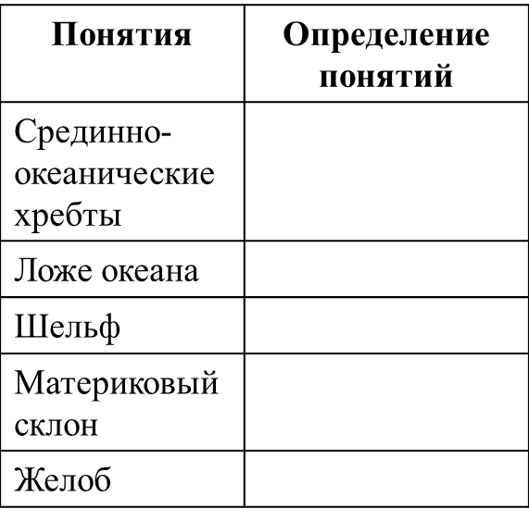  (фото заполненной таблицы выслать на электронную почту до 17.00) | klass2020evgenia@yandex.ru
3 | Математика | Контрольная работа по теме «Среднее арифметическое. Проценты»  Вариант1.  1 Найдите среднее арифметическое чисел: 32,6; 38,5; 34; 35,3.  2 Площадь поля равна 300 га. Рожью засеяли 18 % поля. Сколько гектаров поля  засеяли рожью?  3 Петя купил книгу за 90 р., что составляет 30 % всех денег, которые у него были.  Сколько денег было у Пети?  4 Лодка плыла 2 ч со скоростью 12,3 км/ч и 4 ч со скоростью 13,2 км/ч. Найдите  среднюю скорость лодки на всём пути. | Фото решения отправить на электронную почту. | klass2020evgenia@yandex.ru
4 | Технология | Защита растений от вредителей и болезней  https://yandex.ru/video/preview/?filmId=2710771618651449531&text=+Защита+растений+от+вредителей+и+болезней+технология+5класс | Кратко описать о каких вредителях идет речь в видео уроке. Фото работы прислать на эл. почту. | klass2020evgenia@yandex.ru
5 | Биология | Покрытосменные рстения. https://www.youtube.com/watch?v=KbzJcC9zT5U | № 17 ответить на вопрос №3. прислать фотоотчет | klass2020evgenia@yandex.ru
6 | Технология | Основы цветоводства. https://yandex.ru/video/preview/?filmId=18091989396229117434&text=Основы%20цветоводства%20видео%20урок%20технологии%205%20класс&path=wizard&parent-reqid=1588855170031683-1440532833937078045300327-production-app-host-man-web-yp-5&redircnt=1588855180.1 | Из каких этапов состоят основы цветоводства? Дать ответ на вопрос. Фото прислать на эл.почту. | klass2020evgenia@yandex.ru

